Муниципальное автономное общеобразовательное учреждение
«Средняя общеобразовательная школа №1» г. Горнозаводска

Программа краткосрочного курса

«Работа с текстом. Учимся составлять план»

Программу разработали:

Ошуркова Л.П., учитель русского языка и литературы

Рябова А.Н., заместитель директора по УВР

г. Горнозаводск, 2017

Авторы-разработчики курса: Ошуркова Людмила Петровна, учитель русского языка и литературы МАОУ «СОШ №1» г. Горнозаводска, Рябова Анастасия Николаевна, заместитель директора по УВР МАОУ «СОШ №1» г. Горнозаводска.
Название курса: «Работа с текстом. Учимся составлять план».
Место курса в образовательном процессе: курс реализуется как программа внеурочной деятельности и является необходимым дополнением к программам учебных дисциплин, так как формирование навыков составления плана к тексту является важным элементом в работе с любым текстом.
Условия проведения: период проведения – 1 четверть 2017 года, режим занятий – 2 раза в неделю. Продолжительность занятия – 45 минут. Занятия проводятся в классе, вносятся в расписание уроков.
Длительность курса: курс является краткосрочным, рассчитан на 10 аудиторных часов.
Целевая группа обучающихся: обучающиеся 4,5 классов. Предполагается работа со всеми обучающимися класса, численность детей – от 18 до 25 человек.
Обоснование актуальности курса.
План текста составляют не только в школах, но и в ВУЗах. Иногда составить план текста необходимо ораторам перед выступлением, учёным при написании тезисов статей. В школе учат правильно выделять в тексте главное, кратко составлять план, поскольку это необходимо ученикам в процессе написания изложений и сочинений, в процессе устного выступления по различным предметам. Именно с составления плана также начинают работу над рефератом, курсовой или дипломной работой. Лучше всего записывать план на бумаге, а не держать его в голове. Воспринимая структуру будущего текста зрительно, можно быстрее найти в нём недочёты, суметь его дополнить. Составление плана способно заметно облегчить и запоминание объёмных материалов. При подготовке к экзаменам хорошо составлять планы ответов на вопросы, кратко отражая там все основные тезисы. Повторять материалы так будет гораздо легче. С составления плана начинают написание сочинения, доклада. Важно следовать несложным рекомендациям, действовать по инструкции, тогда можно без затруднений правильно составить план текста.
Цель курса: формирование у обучающихся умений, направленных на работу с текстом.
Ожидаемые результаты курса:

Конкретизированный образовательный результат | Уровень результата («ученик научится», «ученик получит возможность научиться») | Объект оценивания – продукт и/или действие, которое должен совершить ученик
Умение составить заголовок к тексту | Ученик научится | Словосочетание или небольшое предложение
Умение свернуть информацию до заголовка | Ученик научится | Лаконичное (не более 4 слов) предложение, обобщающее часть текста
Умение составлять простой и сложный план повествовательного и описательного текстов | Ученик научится | План текста

Учебно-тематический план курса
№ | Время | Учебная ситуация | Содержание деятельности | Образовательный результат
1 | 45 минут | Ситуация мотивации | Учитель. Создает проблемную ситуацию, наталкивает на необходимость уметь составлять план текста.  Учащиеся. Пересказывают текст в двух ситуациях:  -имея только текст;  -имея текст и составленный учителем план к нему.  Совместно с учителем составляют последовательность действий при составлении плана текста.  *Вывод: ученики проговаривают и записывают последовательность действий в тетрадь.  *Д/З: Пересказ текста по плану. | Мотивация на изучение курса  Знание последовательности действий при составлении плана текста.
2 | 20 минут  25  минут | Ситуация диагностики умения составлять заголовки к частям текста (на примере повествовательного текста)  Что я умею?  Ситуация обучения умению составлять заголовки к частям текста (в зависимости от типов текста) | Учитель. После проведения групповой работы записывает на доске основные ошибки, которые станут основой критериев оценки плана.  Учащиеся. Работая в группах, и используя материалы прошлого урока, составляют заголовки к частям предложенного текста.  Сравнивают полученные результаты и высказывают предположения о том, по заголовкам какой группы удобнее пересказывать текст и почему. Определяют основные ошибки, которые будут являться основой для составления критериев оценки плана.  Учитель. Выдает повествовательный текст и сформулированные заголовки к его частям. Заголовки составлены с ошибками (содержат не последовательность происходящих событий, а признаки объекта). Детям предлагается пересказать текст по предложенным заголовкам.  Учащиеся. Обсуждая неудобство заголовков, ученики определяют один из критериев оценки заголовков к частям повествовательного текста – «содержание заголовков абзацев».  Обсуждают, для каких текстов выданные учителем заголовки будут подходящими (к описательным текстам).  *Работа в парах. Предлагается новый текст. Нужно выделить ключевые слова (объект и последовательность его действий) в тексте, а затем в микротекстах. Сформулировать заголовки, записать их в тетрадь. Пересказать по ним текст.  Д.З. Используя описательный текст и записанный критерий оценки заголовков составить заголовки к его частям. | Умение сравнивать, анализировать.  Определение ключевых особенностей повествовательного текста.  1 критерий оценки заголовков к частям текста (повествовательного и описательного)
3 | 45 минут | Ситуация обучения умению составлять заголовки к частям текста (по параметрам «лаконичность» и «полнота») | Учитель. Предлагает детям описательный текст.  Учащиеся. Делятся на 2 группы. Одна группа подбирает односложные заголовки, другая группа – распространенные заголовки (например, объект и его признаки). Учащимся соседних групп предлагается восстановить (пересказать) текст по составленным заголовкам.  При помощи учителя делают вывод, по каким заголовкам удобнее пересказывать текст, по односложным или по распространенным, формулируют и записывают на доску критерий №2 – «полнота».  Учитель. Предлагает детям новый текст и составленные заголовки к его частям, при этом каждый заголовок содержит 6-10 слов (часть из них – лишние).  Учащиеся.  Задание на скорость. Готовятся к пересказу текста по предложенным заголовкам. Отвечают на вопрос – удобно ли было пересказывать текст по длинным заголовкам? Делают вывод и с помощью учителя формулируют и записывают на доску критерий №3 – «лаконичность».  Д.З. Составить заголовки к повествовательному тексту (рецепт приготовления фруктового салата). | 2 критерий оценки заголовков к частям текста (описательного)  3 критерий оценки заголовков к частям текста (описательного)  Понимание отличия критериев оценки заголовков к частям текстов разных видов (описательного и повествовательного)
4 | 45 минут | Ситуация контроля | Учащиеся.  Выполняют самостоятельную работу с целью выявить сформированность умения составлять заголовки к частям повествовательного и описательного текстов.  *Осуществляется взаимопроверка выполненных работ по имеющимся критериям. | Умение осуществлять проверку выполненной работы по заданным критериям
5 | 15 минут  30 минут | Ситуация диагностики умения определять тему текста, основную мысль текста. Умения формулировать заголовок  Ситуация формирования умения дать тексту заголовок | Учащиеся.  Работают в парах:  -Определить тему и основную мысль текста-описания.  -Сформулировать заголовок текста  Проверка заголовков по образцу, данному учителем. Сравнивая записанные фрагменты, ученики формулируют критерии оценки заголовка текста.  *Работа в группах: каждая группа работает с разными описательными текстами: озаглавливает в соответствии с критериями, составляет заголовки микротекстов в соответствии с критериями. Результаты работы записываются на ватмане. После выполнения работы один учащийся из группы презентует результаты работы. | Умение формулировать заголовок текста  Критерии оценивания заголовка текста
6 | 25 минут  20 минут | Ситуация диагностики умения составлять план простого текста  Ситуация формирования умения составлять план простого текста | Учащиеся.  По выданному учителем короткому комиксу необходимо составить план. Заслушивается 1-2 плана. Пункты плана оцениваются в соответствии с критериями оценки заголовков к частям текста. Возникает необходимость дополнения имеющихся критериев.  Учитель.  Предлагает учащимся восстановить текст, используя план, составленный с ошибками (перепутаны пункты плана).  Учащиеся.  Возникшая проблемная ситуация наталкивает учащихся на формирование критерия оценки плана текста «последовательность изложения текста».  Учитель.  Предлагает учащихся 2 составленных плана текста в виде схем разного вида (схема-список, схема-последовательность) и 2 больших текста.  Учащиеся.  Изучив предложенные планы, определяют, для текстов каких видов подходят предложенные схемы. Определяются с критерием оценки простого плана текста «Оформление». | Критерий оценки плана текста  Критерий оценки плана простого текста
7 | 45 минут | Ситуация закрепления умения составлять план простого текста | Учащиеся.  В ходе совместной деятельности определяют еще один  критерий «Цельность плана как текста».  Анализируют несколько готовых планов на соответствие критерию. | Критерий оценки плана простого текста
8 | 15 минут  30 минут | Ситуация определения различий простого и сложного планов текста | Учащиеся.  Работая в группах, составляют план предложенного учителем большого комикса. Один учащийся группы демонстрирует составленный план, другой – восстанавливает содержание комикса по плану. Затруднения наталкивают на вопрос - по какому плану легче воспроизвести текст и почему? Вводятся понятия: «простой план», «сложный план».  Учитель разъясняет основные принципы построения сложного плана.  О графической культуре записи сложного плана необходимо сказать и показать схему его записи:  1. ------------------------------.  2. ------------------------------.  а) ---------------------.  б) --------------------.  в) --------------------.  3. ------------------------------.  Учащиеся. Совместно с учителем обсуждают, чем отличается простой план от сложного и в каких случаях удобно использовать эти виды плана:  - чем отличаются два разных по виду плана?  - чем сложный план отличается от простого?  Работа в парах. Ученикам выдаётся простой план текста-повествования и предлагается развернуть его путем детализации наиболее важного, т.е. составить сложный план. Осуществляя проверку работ по ранее составленным критериям, учащиеся выделяют необходимость введения дополнительного критерия к сложному плану «Обобщение информации подпункта». | Умение отличать простой план текста от сложного плана.  Умение определить необходимость использования конкретного вида  Критерий оценки сложного плана текста
9 | 45 минут | Ситуация закрепления умения составлять простой и сложный планы текста | Учащиеся.  На основе предложенных учителем текстов определяют, для какого из них подходит простой, для какого – сложный планы текста. Составив планы, оценивают себя, руководствуясь разработанными критериями. | Отработано умение составлять простой и сложный планы повествовательного и описательного текстов
10 | 45 минут | Ситуация контроля | Проверка сформированности умений определяется в ходе проведения контрольного мероприятия (приложение). Рефлексия по итогам курса проводится в виде игры. | Диагностика полученных умений. Корректировка программы курса

Критерии оценки плана повествовательного текста
№ | Наименование критерия | Параметры | Показатели
1 | Полнота | Пункты плана обобщают основную информацию абзаца | По 0,5 балла за каждый пункт плана
2 | Последовательность изложения текста | Пункты плана отражают последовательность действий объекта (персонажа) | По 1 баллу за каждый пункт плана
3 | Лаконичность | Пункты плана сформулированы кратко и лаконично, содержат не более 4 слов | По 0,5 балла за каждый пункт плана
4 | Содержание заголовков плана | Пункты плана содержат объект (персонаж) и его действие, или существительное, отображающее действие | По 0,5 балла за каждый пункт плана
5 | Оформление | План оформлен списком | 1 балл
6 | Цельность плана как текста.  План является новым текстом, через него можно прочитать  текст | Пункты плана логически взаимосвязаны друг с другом | 2 балла
 |  | Один пункт плана не связан с остальными | 1 балл
 |  | Пункты плана не взаимосвязаны друг с другом | 0 баллов

Критерии оценки плана описательного текста
№ | Наименование критерия | Параметры | Показатели
1 | Полнота | Пункты плана обобщают основную информацию абзаца | По 0,5 балла за каждый пункт плана
2 | Последовательность изложения текста | Последовательная связь компонентов текста | По 1 баллу за каждый пункт плана
3 | Лаконичность | Пункты плана сформулированы кратко и лаконично, содержат не более 4 слов | По 0,5 балла за каждый пункт плана
4 | Содержание заголовков плана | Пункты плана содержат объекты и их признаки/действия | По 0,5 балла за каждый пункт плана
5 | Оформление | План оформлен списком | 1 балл
6 | Цельность плана как текста.  План является новым текстом, через него можно прочитать  текст | Пункты плана логически взаимосвязаны друг с другом | 2 балла
 |  | Один пункт плана не связан с остальными | 1 балл
 |  | Пункты плана не взаимосвязаны друг с другом | 0 баллов

Критерии оценки заголовков абзацев (микротекстов) повествовательного текста
№ | Наименование критерия | Параметры | Показатели
1 | Полнота | Заголовок обобщает основную информацию абзаца | По 0,5 балла за каждый заголовок
2 | Лаконичность | Заголовок сформулирован кратко и лаконично, содержит не более 6 слов | По 0,5 балла за каждый заголовок
3 | Содержание заголовков абзацев | Заголовок содержит объект (персонаж) и его действие | По 0,5 балла за каждый заголовок
4 | Грамотность | Заголовок не содержит речевых и других ошибок | 2 балла
 |  | В заголовке есть 1-2 ошибки | 1 балл
 |  | В заголовке 3 и более ошибки | 0 баллов
5 | Грамматическое и речевое оформление | Заголовок построен правильно (с соблюдением порядка слов), слова употребляются в свойственном значении | 1 балл

Критерии оценки заголовков абзацев (микротекстов) описательного текста
№ | Наименование критерия | Параметры | Показатели
1 | Полнота | Заголовок обобщает основную информацию абзаца | По 0,5 балла за каждый заголовок
2 | Лаконичность | Заголовок сформулирован кратко и лаконично, содержит не более 6 слов | По 0,5 балла за каждый заголовок
3 | Содержание заголовков абзацев | Заголовок содержит объект (или части объекта, или существенные признаки и характеристики) | По 0,5 балла за каждый заголовок
4 | Грамотность | Заголовок не содержит речевых и других ошибок | 2 балла
 |  | В заголовке есть 1-2 ошибки | 1 балл
 |  | В заголовке 3 и более ошибки | 0 баллов
5 | Грамматическое и речевое оформление | Заголовок построен правильно (с соблюдением порядка слов), слова употребляются в свойственном значении | 1 балл

Критерии оценки сложного плана текста
№ | Наименование критерия | Параметры |  | Показатели
 |  | Повествовательный текст | Описательный текст
1 | Полнота пункта | Заголовок обобщает основную информацию абзаца | Заголовок обобщает основную информацию абзаца | По 0,5 за каждый правильный пункт
2 | Полнота подпункта | Заголовок обобщает основную информацию подпункта | Заголовок обобщает основную информацию подпункта | По 0,5 за каждый правильный подпункт
3 | Последовательность изложения текста | Пункты плана отражают последовательность действий объекта (персонажа) | Последовательная связь компонентов текста | По 0,5 балла за каждый пункт плана
4 | Лаконичность | Пункты плана сформулированы кратко и лаконично, содержат не более 4 слов | Пункты плана сформулированы кратко и лаконично, содержат не более 4 слов | По 0,5 балла за каждый пункт плана
5 | Содержание пунктов плана | Пункты плана содержат объект (персонаж) и его действие, или существительное, отображающее действие | Пункты плана содержат объекты и/или их признаки/действия | По 0,5 балла за каждый пункт плана
6 | Построение | План оформлен списком, содержит пункты и подпункты | План оформлен списком, содержит пункты и подпункты | 1 балл
7 | Цельность плана как текста.  План является новым текстом, через него можно прочитать текст | Пункты плана логически взаимосвязаны друг с другом | Пункты плана логически взаимосвязаны друг с другом | 2 балла

Критерии оценки заголовка текста

 | Критерии | Параметры | Показатели
1 | Соответствие теме или основной мысли текста | Заголовок полностью соответствует теме или основной мысли текста | 2 балла
 |  | Заголовок подобран неточно, но раскрывает понимание и содержание текста | 1 балл
 |  | Заголовок не соответствует содержанию текста | 0 баллов
2 | Грамматическое и речевое оформление | Заголовок построен правильно, слова не содержат речевых ошибок | 3 балла
3 | Грамотность | Заголовок не содержит орфографических или пунктуационных ошибок | 1 балла
 |  | В заголовке есть 1-2 ошибки | 0,5 балла
 |  | В заголовке 3 и более ошибки | 0 баллов
4 | Лаконичность | Заголовок сформулирован кратко и лаконично, содержит не более 4 слов | 2 балла
5 | Оригинальность (нетипичность) | Оригинальность формулировки заголовка.  Баллы по критерию выставляются только при максимальном балле по критерию 1 | 1 балл

Приложение

Тексты для составления заголовков микротекстов,
заголовка текста, составления простого плана

Повествовательный текст

- Хлеб
Давно это было. Ребята ходили в юннатский кружок. Под руководством ученых они выводили новые сорта пшеницы.

Началась война. Фронт приближался к поселку. Взрослые ушли на фронт. Ребятам поручили сохранить ценные сорта зерна.

Трудное было время. Голод заставлял думать о пшенице. Из неё можно сварить кашу, а можно съесть и так. Но ребята отгоняли эту мысль. Они берегли зерно.

Прошла тяжёлая пора. Погнали врага. В поле заколосилась спасенная золотая пшеница. (73 слова)

План (заголовки микротекстов)
1) Ребята выводили сорта пшеницы в юннатском кружке.
2) Фронт приближался к посёлку.
3) Ребята берегли зерно.
4) Пшеница взошла.

- Помощь взрослым
Шла суровая война. Первого сентября звонок в нашей школе не прозвенел. Почти все учителя ушли на фронт. Мы сквозь утренний туман спешили в поле убирать лен.

Сентябрьское поле уже не цвело. На тонких стеблях качались хрупкие бубенчики. Это был лен. Нам сказали, что из льна будут делать плащ-палатки нашим бойцам. Мы собирали лен голыми руками. Вечером при слабом огоньке коптилки мать перевязывала мои ладошки чистыми тряпочками. Руки болели. Сочилась кровь. Но ранним утром я забывал о боли. Вместе с друзьями спешил в поле к своим колоскам.

Лен был собран. (92 слова)

План
1. Первого сентября мы не учились.
2. Дети собирали лен голыми руками.
3. Лен собран.

- Юный ординарец
Убили фашисты у Алеши Проничева мать. Скоро его деревню от врагов освободили. В Алешиной избе разместился штаб. Майор Макаров оставил Алешу у себя ординарцем. Много дел у ординарца. То пакет нужно отнести в штаб, то автомат почистить, то за обедом бежать. Всюду провожал Алеша своего командира.
Однажды шли они на командный пункт. Вдруг Алеша увидел в кустах гитлеровцев. Один солдат целился из автомата прямо в майора. Мгновенно вскинул Алеша свой автомат и дал длинную очередь.
Подоспели наши солдаты. Осмотрели кусты. Там лежали убитые Алешей фашисты.
Через несколько дней генерал вручил Алеше орден Красной звезды и сказал: «Поздравляю с наградой. Ты, рядовой Проничев, спас своего командира в бою».
До самого Дня Победы воевал Алеша... На груди юного ординарца блестели ордена и медали. (По А. Жарикову)
План
1. Алеша помогал при штабе.
2. Алеша спасает жизнь майору.
3. Алёше вручили орден.
4. Войну Алеша закончил в Берлине.

- Дикая яблонька
Жила в лесу старая дикая яблоня. Осенью упало с нее маленькое кислое яблочко. Лесные птицы быстро склевали его. Только одному семечку посчастливилось спрятаться в траве. Через несколько лет выросла из него стройная молодая яблонька.

Пришел в лес садовник. Он аккуратно выкопал дичок и посадил его в саду. Срезал садовник зеленую верхушку у дичка и привил к нему свежий побег от хорошей яблони.

Срослась дикая яблонька с чужой веточкой. Через три года зацвело деревце нежными душистыми цветами. К осени на нем вызрели большие сладкие яблоки. (86) (По К. Ушинскому.)

План
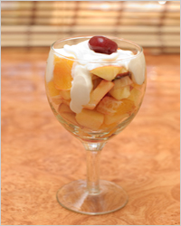
1. Выросла дикая яблонька.
2. Садовник посадил яблоньку в саду.
3. Созрели сладкие яблоки.

- Фруктовый салат с абрикосами
Ингредиенты:
1 банан,
2 абрикоса,
5 штук чернослива,
1 маленькая дыня,
60-80 г молочного шоколада,
2 ст.л. миндаля,
80 г нежирного йогурта,
несколько листиков мяты.
Приготовление:
Нарежьте мякоть дыни небольшими кусочками, бананы кружочками, а предварительно замоченный в воде чернослив порубите соломкой. Абрикосы нарежьте четвертинками. Миндаль измельчите и немного обжарьте. Молочный шоколад натрите на тёрке. Смешайте все компоненты, заправьте йогуртом, тщательно перемешайте. Украсьте несколькими листочками мяты.

- Комикс (Н.Радлов).
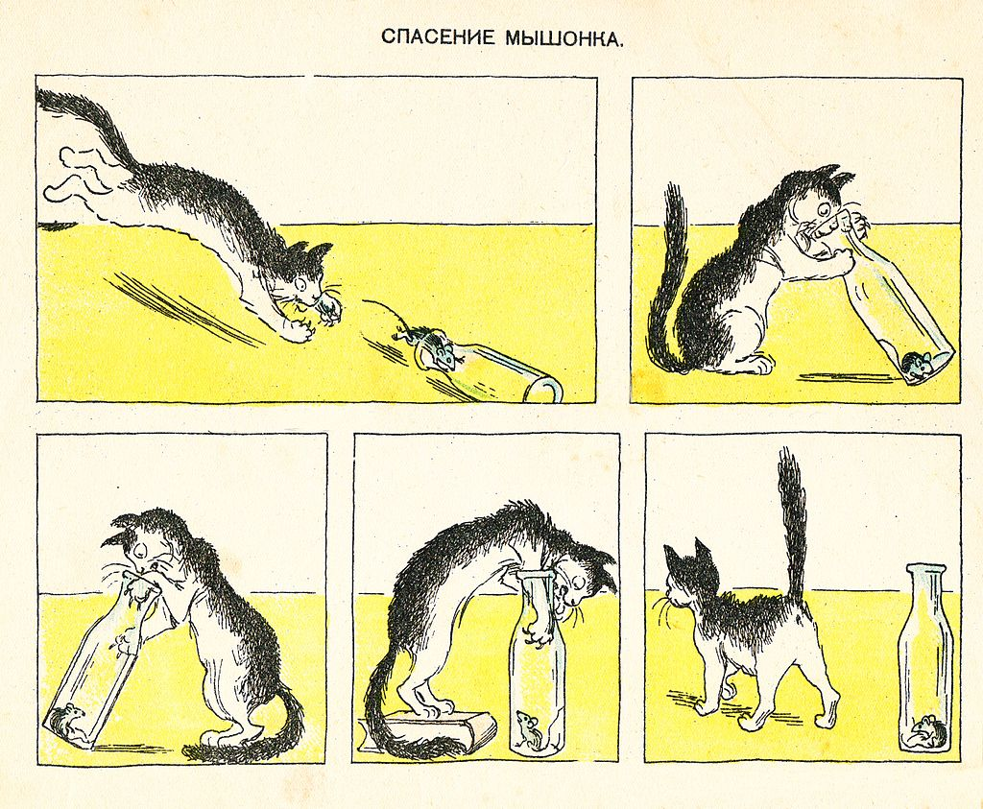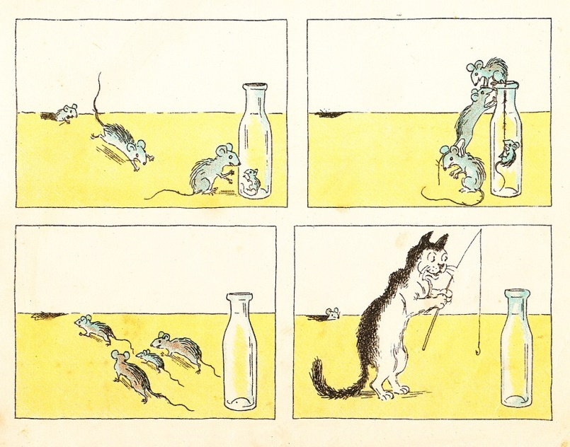

Описательный текст

- На Валааме.
На Ладожском озере около пятисот островов. Но самые красивые – Валаамские. Красотой Валаам обязан камню, лесу и воде. Хвойные леса являются одним из главных богатств Валаама. На Валааме растёт много древесных пород, которых нет в природных условиях Карелии.

На острове Валаам был основан один из известнейших монастырей – Валаам.

Природа Валаама привлекала многих художников. Здесь побывали И. Шишкин, Ф. Васильев, А. Куинджи. В настоящее время сюда приезжает много туристов полюбоваться красотой острова.
План
1. Валаам – один из красивых островов.
2. Валаам- монастырь.
3. Валаам привлекателен для людей.

- Северный олень
По тундре бродят огромные стада северных оленей. Удивительное животное - северный олень; крупное, сильное, неутомимое! Целый день олень работает, возит по тундре людей, грузы. А распрягут - он сам себе еду добывает.

Олений корм - кустистый ягель. Это низенькое растение светло-серого цвета. Под лунным светом кажется, что олени ходят по серебру.

Зимой серебряное пастбище занесет глубоким снегом. Теперь, чтобы добраться до любимого ягеля, северный олень должен разгребать копытами плотный снег, рыть глубокие ямы.

К долгожданному приходу весны у него полностью стерты копыта. Но другой лопаты для добывания необходимого корма у северного оленя нет. (91) (По И. Надеждиной.)

План
1. Удивительное животное.
2. Ягель – олений корм.
3. Ягель под снегом.
4. Стертые копыта оленей.

- Карельская берёза.
Карельская берёза – это жемчужина наших лесов. Ствол карельской берёзы покрыт бугорками и наплывами.

Она ценится своей красивой древесиной. Её древесина идёт на отделку мебели. Из карельской берёзы делают шкатулки и другие художественные изделия.

Многие лесные хозяйства выращивают карельскую берёзу в лесных питомниках из семян. Лесоводам помогают школьники.
Карельская берёза занесена в Красную книгу.

План
1. Особенности карельской берёзы.
2. Ценность берёзы.
3. Выращивание карельской берёзы.

- Весной.
Любите ли вы наблюдать за пробуждением всего живого? На деревьях, которые не так давно стояли ещё голые, виднеется зелёная листва. Где-то вверху слышно пение птиц и возня мелких зверьков. Кое-где даже возможно увидеть совсем ещё маленькие, но такие красивые подснежники - предвестники тепла.

Воздух влажный и тёплый. Ласково светит весеннее солнышко. Ощущается тепло, которое оно излучает. Всё радует глаз.

Весна - предвестник лета. Это ожидание. Приятное ожидание тёплых летних дней, веселья и свободы.

Где, как не в лесу, можно увидеть, как природа раскрывает всю красоту весенней поры? Весенний лес - место, где пробуждается природа.

План
1. Пробуждение природы.
2. Весенняя погода.
3. Весна - предвестник лета.
4. Весенний лес – место пробуждения природы.

- Кошка.
Голова у кошки круглая. На голове торчат небольшие чуткие ушки. Глаза как будто расколоты посередине. Эта узкая щель расширяется в темноте, что помогает кошке лучше видеть.

Всё тело кошки мягкое, гибкое. Хвост длинный и пушистый. Ноги короткие, но сильные. Каждый палец вооружён острым выгнутым когтем. Кошка умеет сделать свою лапу бархатной. Она ловко прячет когти, чтобы не притупились. Ходит на пальцах, но когтями по полу не стучит.

Она аккуратная, не любит сырости и грязи. Она привязана к своим детям и отважно их защищает. Кошка больше привыкает к дому, чем к человеку.
(По К. Ушинскому)

План
- Голова кошки.
- Тело кошки.
- Кошкина походка.
- Повадки кошки.

- Астры.
Астры - это цветы осени. Они цветут весь сентябрь. Название их переводится с древнегреческого как звезда. И действительно, астра напоминает звезду со множеством лучей света, расходящихся во все стороны.

Головки астры бывают маленькими и большими, с острыми лепестками, а середина у них ярко-желтая. Астра поражает богатством цветов и форм. Она бывает белой, розовой, бордовой, фиолетовой, красной, оранжевой.

А ее лепестки могут пышно торчать, как иглы у ежика, а могут опрятным венчиком окружать сердцевину. И еще бывают цветы с интересными закрученными лепестками. Листья у астр приглушенно-зеленого цвета, тоненькие, с красивыми фигурными краями.

Хоть астры и невысокие, их часто высаживают на клумбах и делают букеты. Их красота радует глаз. На праздник Первого сентября школьники обычно дарят учителям букеты из астр.
План
- Астра - осенний цветок-звезда.
- Головки астры.
- Лепестки астры.
- Красота цветов радостна для глаз.

Контрольное мероприятие
Объект оценивания: письменная работа – составленный план текста.
Техническое задание:
- Прочитайте текст.
- Составьте заголовки к каждой части текста. Заголовок может быть составлен в виде вопроса.
- Запишите план текста.

Капля в море (повествование)

Мы как-то раз поймали в море черепаху. Она была большой-пребольшой. Не черепаха, а настоящий домик на косолапых ножках.
Посадили мы эту черепаху на палубу. А она вдруг расплакалась. Утром плачет, вечером плачет и в обед тоже кап-кап… Укатилось солнышко в море – черепаха плачет. Ей солнышко жалко. Погасли звезды – снова плачет. Жалко ей звездочек.
Нам тоже стало жалко черепаху. Мы отпустили её в синее море.
Потом узнали: обманула она нас… Ничего ей не жалко было. Плачут черепахи потому, что живут в море. Вода в море соленая. Лишнюю соль из воды черепахи и выплакивают (по Г. Цыферову)
План
I. Мы поймали в море черепаху.
II. Черепаха расплакалась
1. Утром – плачет.
2. Закатилось солнышко – плачет.
3. Погасли звёзды – плачет.
III. Почему черепаха плакала?

- Кошка.

(описание)
Голова у кошки круглая. На голове торчат небольшие чуткие ушки. Глаза как будто расколоты посередине. Эта узкая щель расширяется в темноте, что помогает кошке лучше видеть.

Всё тело кошки мягкое, гибкое. Хвост длинный и пушистый. Ноги короткие, но сильные. Каждый палец вооружён острым выгнутым когтем. Кошка умеет сделать свою лапу бархатной. Она ловко прячет когти, чтобы не притупились.
Ходит на пальцах, но когтями по полу не стучит.

Она аккуратная, не любит сырости и грязи. Она привязана к своим детям и отважно их защищает. Кошка больше привыкает к дому, чем к человеку.
(По К. Ушинскому)

План
- Голова кошки.
а) чуткие ушки;
б) глаза-помощники.
- Тело кошки.
а) хвост;
б) бархатные лапки и пальцы с коготками;
в) кошкина походка.
- Повадки кошки.
а) аккуратное животное;
б) отважная защитница своих детей;
в) привычка к дому.

